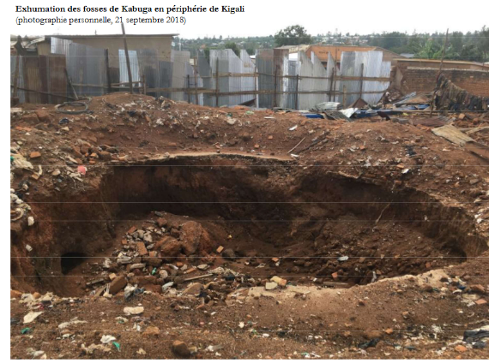
LE TRAVAIL DE MEMOIRE
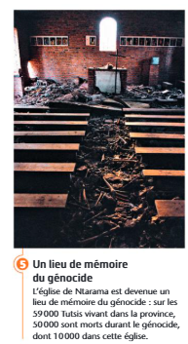
Photo de Florent Piton

Manuel Hachette 2016
Le Mémorial du génocide de Kigali est un lieu de mémoire situé à Kigali, au Rwanda, établi pour commémorer le génocide des Tutsis au Rwanda de 1994.
Les restes de plus de 250 000 personnes^{[1]} y sont inhumés.
Le mémorial comprend un centre d'accueil pour les étudiants et tous ceux qui souhaitent comprendre les événements qui ont conduit au génocide de 1994 contre les Tutsis.

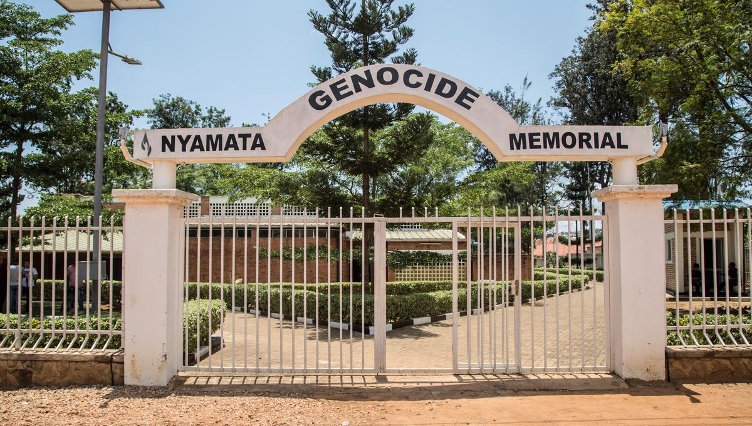
La politique de mémoire alors retenue vise clairement trois objectifs : reconstruire l’unité nationale, lutter contre l’idéologie du génocide et améliorer l’image du pays largement noircie à la suite des massacres médiatisés.
Ecoutez la chanson « Petit pays » de Gael Faye
» https://www.youtube.com/watch?v=XTF2pwr8lYk
Ecoutez attentivement les paroles, regardez sérieusement les images.
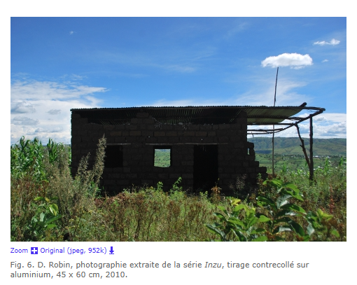
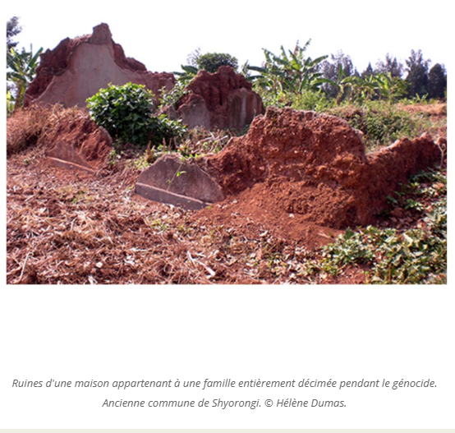
Exposition du mémorial de la Shoah
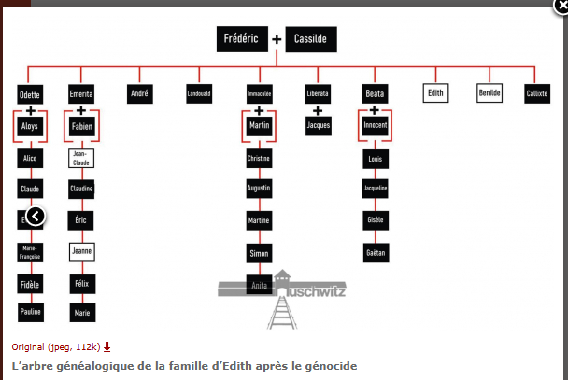 https://journals.openedition.org/temoigner/7744?lang=en

COUP DE POUCE
Expliquer les différents moyens pour témoigner
Travail sur la chanson : Pourquoi Gael Faye parle-t-il d’un « maudit mois d’avril » ?
Pourquoi dit-il qu’il « fallait reconstruire tout le pays sur des ossements, des fosses communes et des cauchemars incessants » ? –
Pourquoi Gael Faye évoque-t-il son besoin d’écrire ? Comment a-t-il vécu cet évènement ?
Que montre les dernières photos ?
Quel témoignage apporte l’arbre généalogique d’Edith ?

